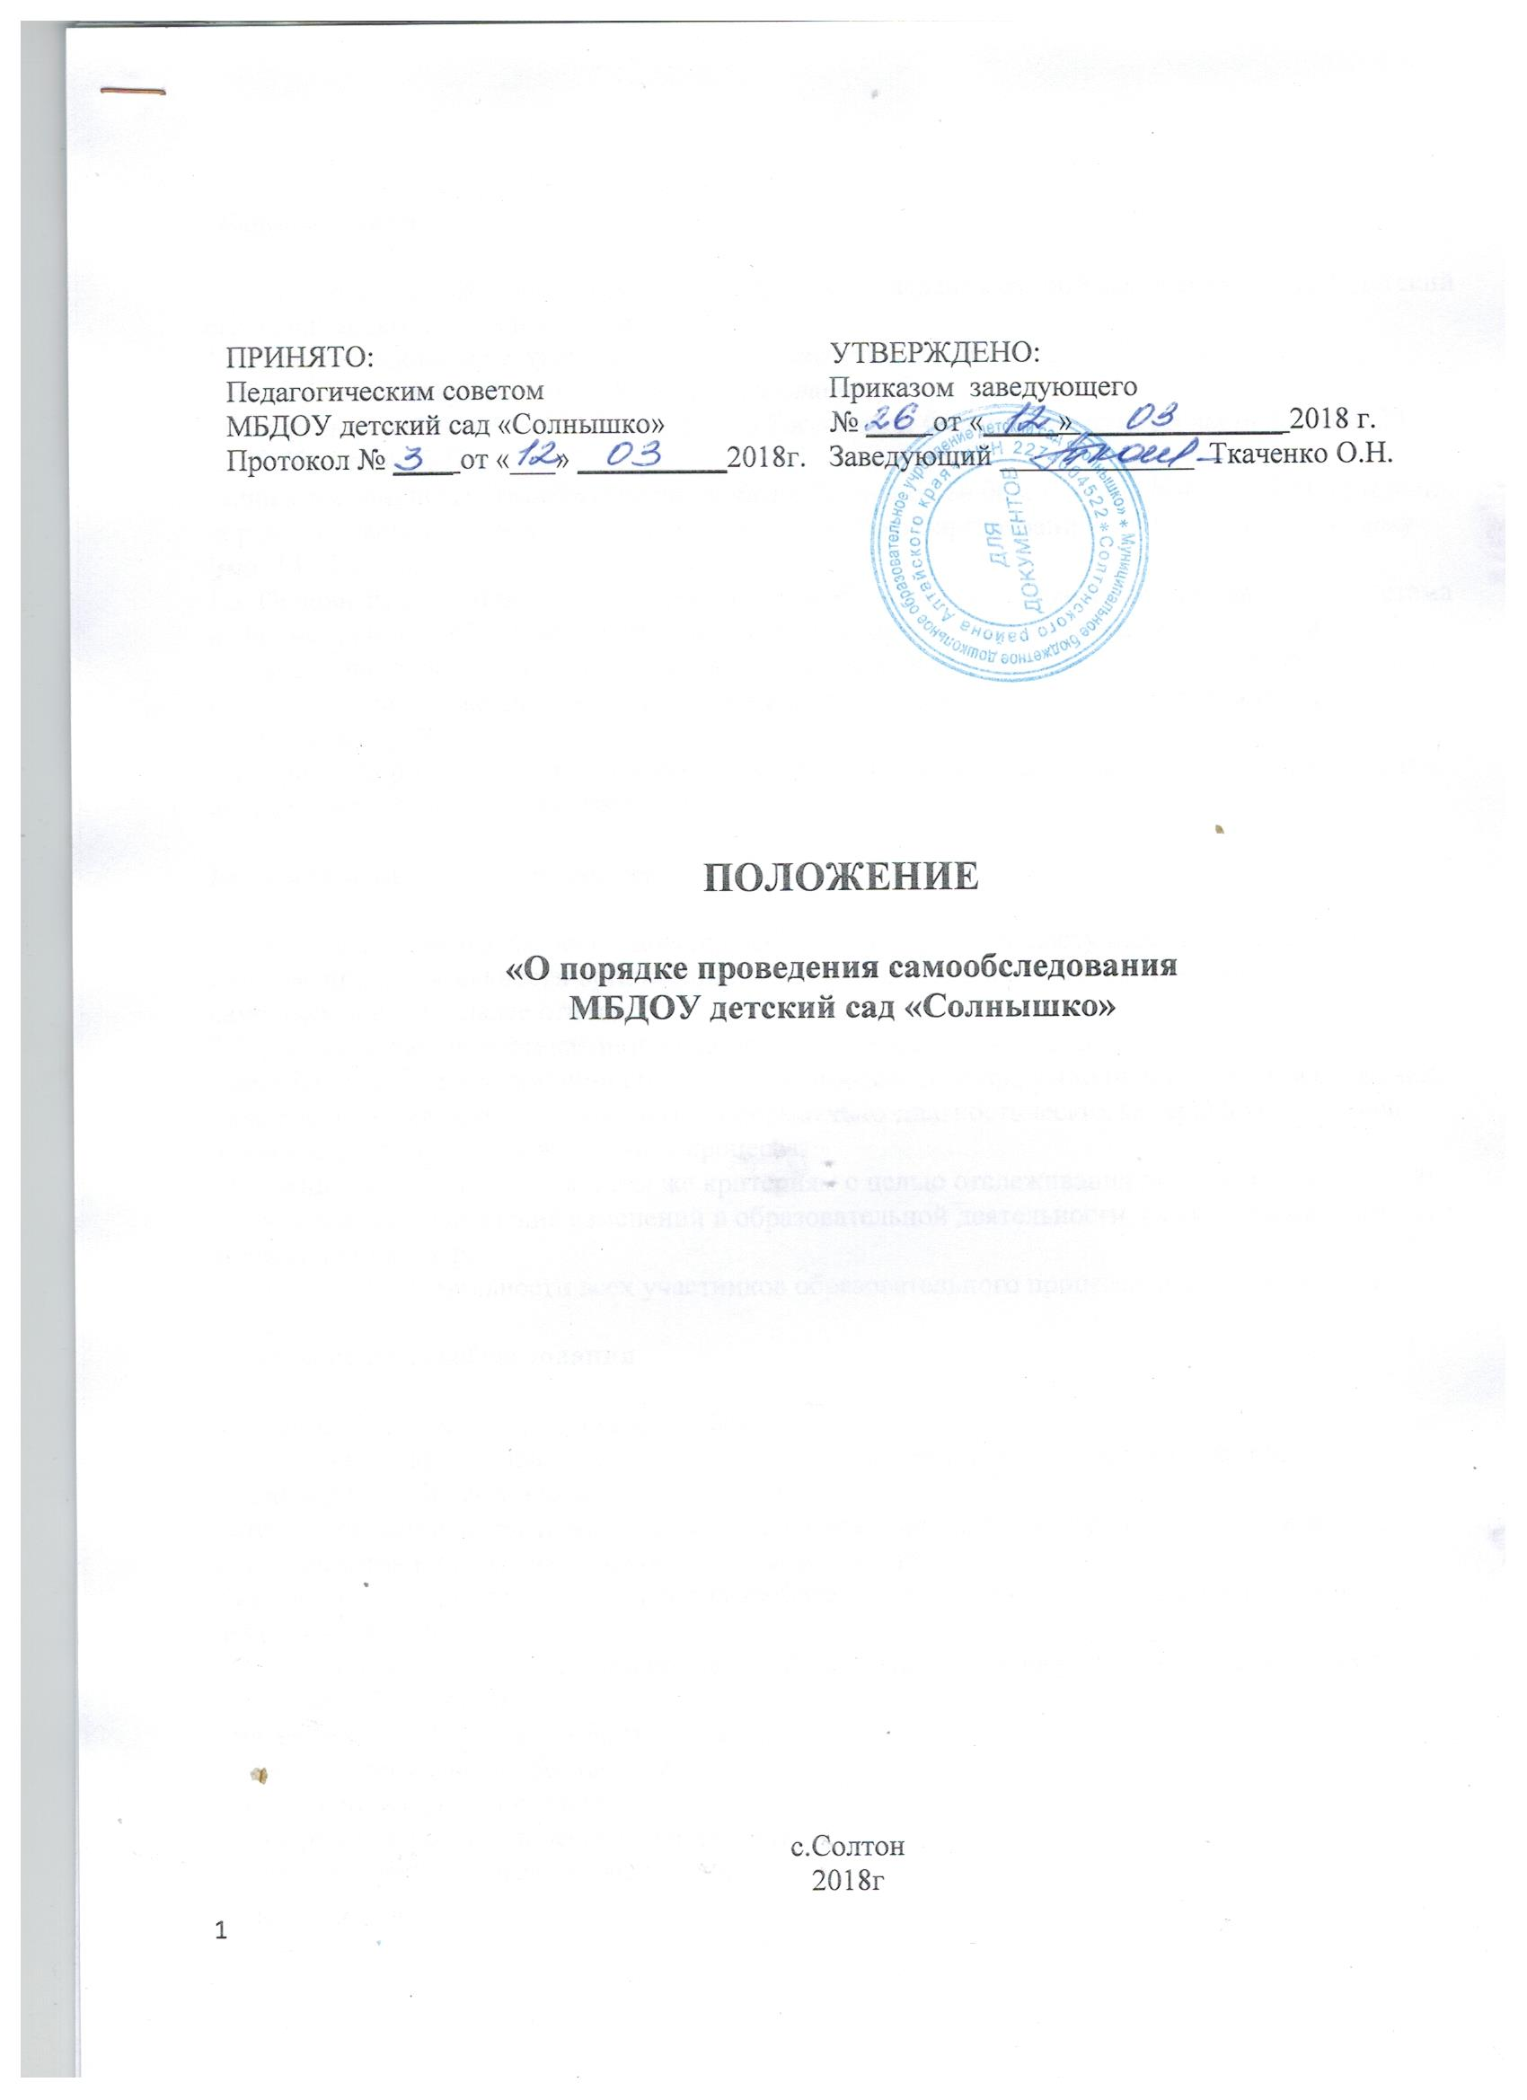

Общие положения

1.1.Настоящее положение устанавливает порядок проведения самообследования МБДОУ детский сад «Солнышко» — (дальнейшем ДОУ).
1.2.Самообследование осуществляется в соответствии с действующими правовыми и нормативными документами в системе образования:
- Федеральным законом «Об образовании в Российской Федерации» пункт 3 часть 2 статья 29 от 29.12.2012 года №273;
- приказом Министерства образования и науки России от 14.06.2013 года №462 «Об утверждении порядка проведения самообследования образовательной организацией» и изменениями к нему (ред. 14.12.2017 г)
1.3. Основным источником для проведения самообследования является созданная в ДОУ система информационного обеспечения, направленная на сбор и анализ информации, поданной своевременно, в полном объеме, с анализом, качественной и количественной оценкой достигнутых результатов на основе поставленных целей и критериев, заданных мониторингом качества образования ДОУ.
1.4. Сроки, форма проведения самообследования, состав лиц, привлекаемых для его проведения, определяются организацией самостоятельно.

Цель и задачи самообследования:

2.1. Целью процедуры самообследования является обеспечение доступности и открытости информации о деятельности организации, а также подготовка отчета о результатах самообследования (далее отчет).
2.2. Для достижения поставленной цели решаются следующие задачи:
- постоянный сбор информации об объектах самообследования, выполнение функции слежения;
- адаптация, разработка, систематизация нормативно-диагностических материалов, методики изучения качества образовательного процесса;
- изучение объекта по одним и тем же критериям с целью отслеживания динамики показателей;
- своевременное выявление изменений в образовательной деятельности, разработка необходимых коррекционных мер;
- координация деятельности всех участников образовательного процесса по достижению цели.

3. Объекты самообследования

3.1.Самообследование представляет собой:
- оценку качества образовательной деятельности, системы управления организации;
- мониторинг заболеваемости воспитанников;
- степень освоения воспитанниками основной образовательной программы, их достижения;
- степень готовности воспитанника к школьному обучению;
- удовлетворенность различных групп потребителей (родителей, учителей, воспитателей) деятельностью ДОУ.
3.2.Качество условий реализации основной образовательной программы дошкольного воспитания:
- кадровое обеспечение;
- материально-техническое обеспечение;
- учебно-материальное обеспечение;
- медико-социальное обеспечение;
- информационно-методическое обеспечение;
- психолого-педагогическое обеспечение;
- финансовое обеспечение.

4. Этапы проведения самообследования:

Процедура самообследования включает в себя следующие этапы:
- планирование и подготовку работ по самообследованию ДОУ;
- организацию и проведение самообследования в ДОУ;
- обобщение полученных результатов и на их основе формирование отчета;
- рассмотрение отчета на Общем собрании ДОУ.

5. Порядок и сроки проведения самообследования:

5.1. Самообследование образовательной деятельности осуществляется заведующим ДОУ, старшим воспитателем, воспитателем, медицинской сестрой, председателем родительского комитета.
- Заведующий ДОУ осуществляет общее руководство системой самообследования образовательной деятельности ДОУ, отслеживает оценку системы управления организации, проводит мониторинг материально-технической базы ДОУ.
- Старший воспитатель отслеживает оценку образовательной деятельности: качества реализации основной образовательной программы; степень освоения воспитанниками основной образовательной программы, их достижения; степень готовности воспитанника к школьному обучению; качество условий реализации основной образовательной программы дошкольного воспитания, информационно-методическое обеспечение, педагогический состав.
- Медицинская сестра проводит мониторинг медико-социального обеспечения, (отслеживание состояния здоровья воспитанников, заболеваемость, физическое развитие, выявление факторов отрицательно влияющих на самочувствие и здоровье воспитанников и др.).
5.2 Отчетным периодом является предшествующий самообследованию календарный год.
5.3. На основе полученных, по состоянию на 01 января текущего года, данных формируется отчет о результатах самообследования, который рассматривается и принимается на Педагогическом совете, подписывается заведующим и заверяется печатью ДОУ.
5.4. Низкие показатели в оценке образовательной деятельности ДОУ являются основанием для планирования коррекционных мероприятий по устранению выявленных проблем.

6. Делопроизводство

6.1.Результаты самообследования ДОУ оформляются в виде отчета, включающего аналитическую часть и результаты анализа показателей деятельности организации.
6.2. Отчет представленной информации содержит выводы (заключения) о соответствии образовательной организации нормативным правовым актам российской Федерации в области образования, установленным показателям деятельности, региональным правовым актам, локальным актам ДОУ.
6.3. По результатам самообследования заведующим ДОУ издается приказ, содержащий:
- оценку деятельности образовательной организации;
- решение о поощрении либо (при наличии оснований) дисциплинарном взыскании;
-ответственных лиц по исполнению решений;
-указываются сроки устранения выявленных недостатков.
6.4. Отчет по итогам самообследования ДОУ передается учредителю с сопроводительным письмом не позднее 20 апреля текущего года и размещается на официальном сайте ДОУ в сети «Интернет».

